УНІВЕРСИТЕТ ІМЕНІ АЛЬФРЕДА НОБЕЛЯ
КАФЕДРА ІНФОРМАЦІЙНИХ ТЕХНОЛОГІЙ

КВАЛІФІКАЦІЙНА РОБОТА
БАКАЛАВРА
на тему
“Розробка сайту з колекцією онлайн ігор”

Виконав: здобувач 4 курсу, групи КН-18-1
Спеціальності
_______122 ”Комп'ютерні науки”_____
шифр і назва
______________________ Горячев А.В
прізвище, ініціали
Керівник: Рижков Ігор Вікторович,
Доктор технічних наук. доцент
прізвище, ініціали, науковий ступінь, вчене звання

м.Дніпро
2022 р
УНІВЕРСИТЕТ ІМЕНІ АЛЬФРЕДА НОБЕЛЯ

Кафедра інформаційних технологій
Освітній рівень БАКАЛАВР
Спеціальність 122 «Комп’ютерні науки»
Затверджую:
Зав. кафедри Барташевська Ю.М., к.е.н, доц. “ » 20 р

ЗАВДАННЯ
На кваліфікаційну роботу здобувачу
Горячев Антон Владиславович о
прізвище, ім’я та по батькові
1. Тема роботи “Розробка сайту з колекцією онлайн ігор”
2. Керівник роботи Рижков Ігор Вікторович, Доктор технічних наук, доцент _
(прізвище, ім’я та по батькові, науковий ступінь, вчене звання)
затверджені наказом від «____» ____________20__ р., № ___________
3. Термін здачі здобувачем закінченої роботи 20 травня _
4. Цільова установка та вихідні дані до роботи ____________________
____________________________________________________________
____________________________________________________________
____________________________________________________________
____________________________________________________________

5. Зміст роботи (перелік питань, які належить розробити):
ВСТУП, ОСНОВНА ЧАСТИНА (РОЗДІЛ 1, РОЗДІЛ 2, РОЗДІЛ 3), ВИСНОВКИ, ПЕРЕЛІК ВИКОРИСТАНИХ ДЖЕРЕЛ, ДОДАТКИ

Консультанти розділів роботи:
Розділ | Консультант (прізвище, ініціали, посада) | Підпис, дата
Розділ | Консультант (прізвище, ініціали, посада) | Завдання видав | Завдання прийняв
1 | Рижков І.В., Доктор технічних наук, доцент
2 | Рижков І.В., Доктор технічних наук, доцент
3 | Рижков І.В., Доктор технічних наук, доцент

- Дата видачі завдання

- Календарний план виконання роботи

№ з/п | Назва етапів кваліфікаційної роботи | Термін виконання етапів роботи
№ з/п | Назва етапів кваліфікаційної роботи | За планом | Фактично

Здобувач _____________ _ Горячев А.В. _
підпис прізвище, ініціали
Керівник кваліфікаційної роботи ________ Рижков І.В. _
підпис прізвище, ініціали

АНОТАЦІЯ *

Метою дипломної роботи є створення та розробка програмного продукту, який дозволяє зберігати колекції ігор
Об'єктом дослідження є розробка сайту для використання користувачами додатка.

В результаті виконання дипломної роботи було розроблено програмний продукт, який дозволяє користувачам використовувати сайт з іграми.
Ключові слова: react 3, phaser, point js, авторизація, аутентифікація, база даних.

Мета та завдання роботи – дослідити та ознайомитися з етапами розробки додатка на javascript.

ВСТУП 6
- ЗАГАЛЬНИЙ РОЗДІЛ 7
  - Вивчення об'єкта дослідження 14
- РОЗРАХУНКОВИЙ РОЗДІЛ 19
  - Програмна реалізація 19
  - Застосування движка Phaser 3 Та PointJS 22
  - Модуль входа…………………………………………………………….24
  - Модуль користувача……………………………………………………..34
ВИСНОВКИ…………………………………………………………………….41
СПИСОК ВИКОРИСТАНИХ ДЖЕРЕЛ………………………………………42
ДОДАТОК А……………………………………………………………………43
ДОДАТОК Б…………………………………………………………………….52

Вступ

Сайти часто застосовуються практично у всіх сферах бізнесу та підприємстві. Застосовуючи сайт компанії пропонують своїй аудиторії сервіс на який гравець може зіграти та відпочити після не легкого дня.
План розробки ігрового додатка може бути як невеликим за обсягом і тривалістю, так і масштабним.
Майже кожна людина має комп'ютер чи ноутбук, на якому можливо запустити у себе данні програми.

1 ЗАГАЛЬНИЙ РОЗДІЛ
1.1 Постановка задачі проєкту
Метою кваліфікаційної роботи бакалавра є розробка ігрового додатка щодо використання користувачем.
У проєкту потрібно вирішити такі завдання:
- Розробка дизайну
- Використання бази даних
- Створення ігор
- Заповнення баз даних
- Тестування
Основні функції, які мають бути реалізовані:
- Реєстрація клієнтів
- Аутентифікація клієнтів
- Зручності навігація по сайту
- Зберігання результатів гравця

2 РОЗРАХУНКОВИЙ РОЗДІЛ
2.1 Програмна реалізація
Програмна реалізація цієї програми полягає у створенні декількох модулів, ці моделі містять кілька типів:
- Основний сайт
- Модуль гри на point js
- Модуль гри на phaser 3
- Модуль авторизації

У якости середи для розробки я обрав програму VS Code. Та створив чотири підпрограми.
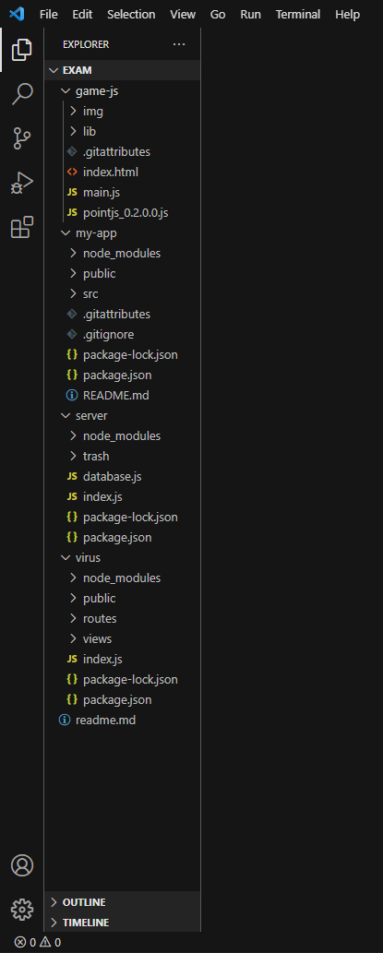
Рис 2.1 Архітектура розташування папок
2.2 Додаток my-app
У цьому проєкті головна програма знаходиться у папці my-app. Її головне завдання це об'єднання усіх елементів сайту.
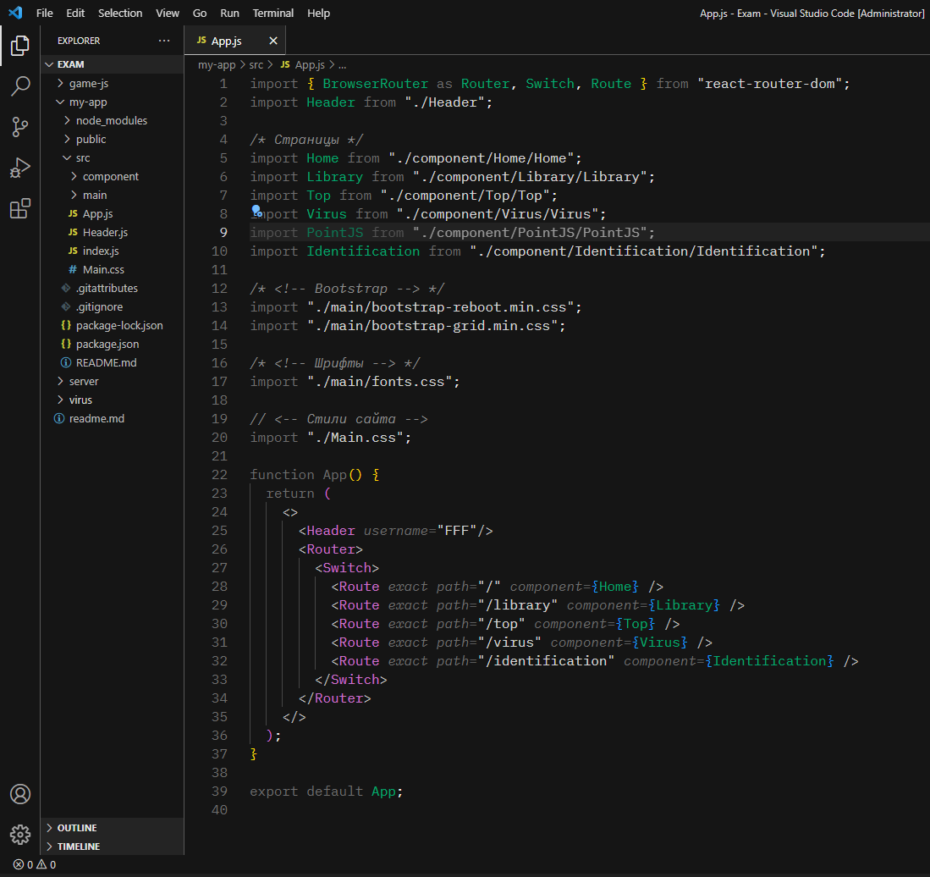
Рис 2.2 Структура my-app
Для кращого ознайомлення пройдемося по усім файлам та папок.
- Папка node_modules - це бібліотека яка потрібна для роботи нашої програми.
- Папка public - виконує роль сховища для зображень та css файлів.
- Папка src - тут знаходяться усі файли для роботи сайту(странці, їх оформлення та логіка додатка)
- файли package-lock.json та package.json - це файли настройки середовища, вони необхідні лише для запуску програми.
Це було поверхове ознайомлення з my-app. для більш, глибокого ознайомлення заглянемо у папку src.
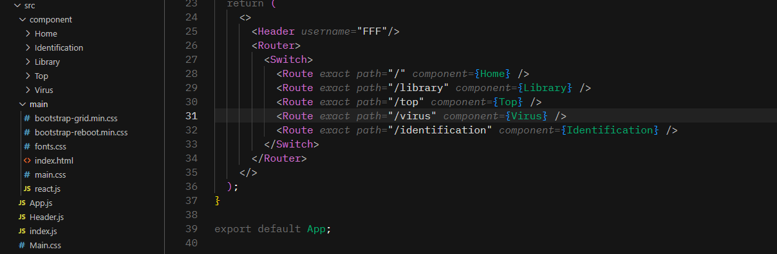
Рис 2.3 Структура папки src
Папка component - тут знаходяться папки сторінок сайту(Home, Identification, Library, Top, Virus, PointJS). Усі вони мають однакову структуру:
- Назва.js - головний файл сторінки.
У якому завантажуються необхідні файли та зображення . Далі у цьому файлі ми об'являємо клас з назвою файлу та наслідуємо від React.Component у якому повтягаємо зображення для заднього оформлення сторінки та визівнемо функцію Body у ній у нас описується оформлення сторінки.
І по цьому усе.

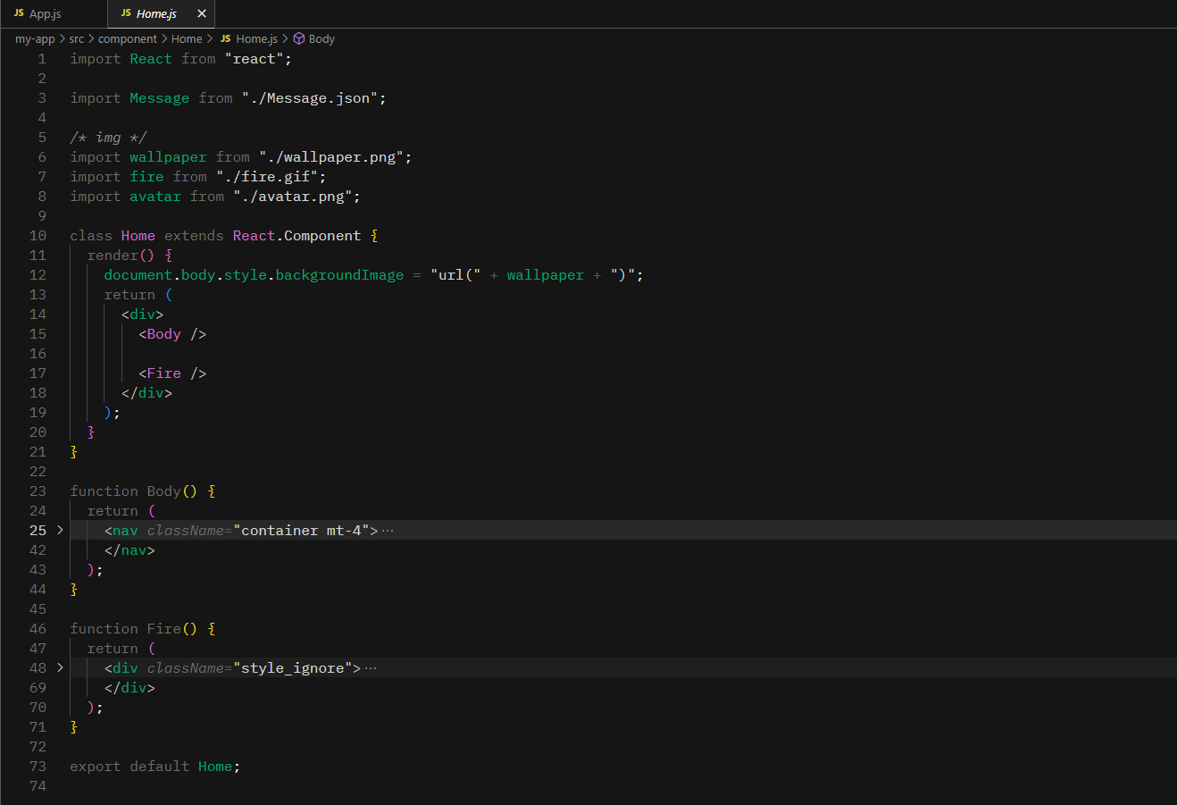
Рис 2.4 Структура файла Назва.js
Папка main - тут знаходяться файли настройки візуального зображення сторінки які використовують усі сторінки без виключення. Це
- bootstrap-grid.min.css
- bootstrap-reboot.min.css
- fonts.css
- main.css

Файл App.js — шаблон по якому будуюся усі сторінки сайту
import { BrowserRouter as Router, Switch, Route } from "react-router-dom";
import Header from "./Header";

/* Страницы */
import Home from "./component/Home/Home";
import Library from "./component/Library/Library";
import Top from "./component/Top/Top";
import Virus from "./component/Virus/Virus";
import PointJS from "./component/PointJS/PointJS";
import Identification from "./component/Identification/Identification";

/* <!-- Bootstrap --> */
import "./main/bootstrap-reboot.min.css";
import "./main/bootstrap-grid.min.css";

/* <!-- Шрифты --> */
import "./main/fonts.css";

// <-- Стили сайта -->
import "./Main.css";

function App() {
return (
<>
<Header username="FFF"/>
<Router>
<Switch>
<Route exact path="/" component={Home} />
<Route exact path="/library" component={Library} />
<Route exact path="/top" component={Top} />
<Route exact path="/virus" component={Virus} />
<Route exact path="/identification" component={Identification} />
</Switch>
</Router>
</>
);
}

export default App;

Файл Header.js – оформлення меню

class Header extends React.Component {
render() {
return (
<nav className="navbar">
<div className="container">

<div className="left_menu">
<ul className="navbar-menu">
<li>
<a href="/">Home</a>
</li>
<li>
<a href="/library">Library</a>
</li>
<li>
<a href="/top">Top players</a>
</li>
</ul>
</div>

<div className="navbar-wrap">
<ul className="navbar-menu">
<li>
<a href="/identification">Sign in</a>
</li>
<li>
<a href="/identification">Register</a>
</li>
<li>
<a>{sessionStorage.username===undefined?"Name":sessionStorage.username}</a>
</li>
<li>
<a href="/logout">Logout</a>
</li>
</ul>
</div>
</div>
</nav>
);
}
}

function Left_components() {
return (
<div className="left_menu">
<ul className="navbar-menu">
<li>
<a href="/">Home</a>
</li>
<li>
<a href="/library">Library</a>
</li>
<li>
<a href="/top">Top players</a>
</li>
</ul>
</div>
);
}

export default Header;

2.3 Додаток server
Як можливо зрозуміти це сайт який дозволяє Основному сайту(дивитись 2.2) роботами с базою даних
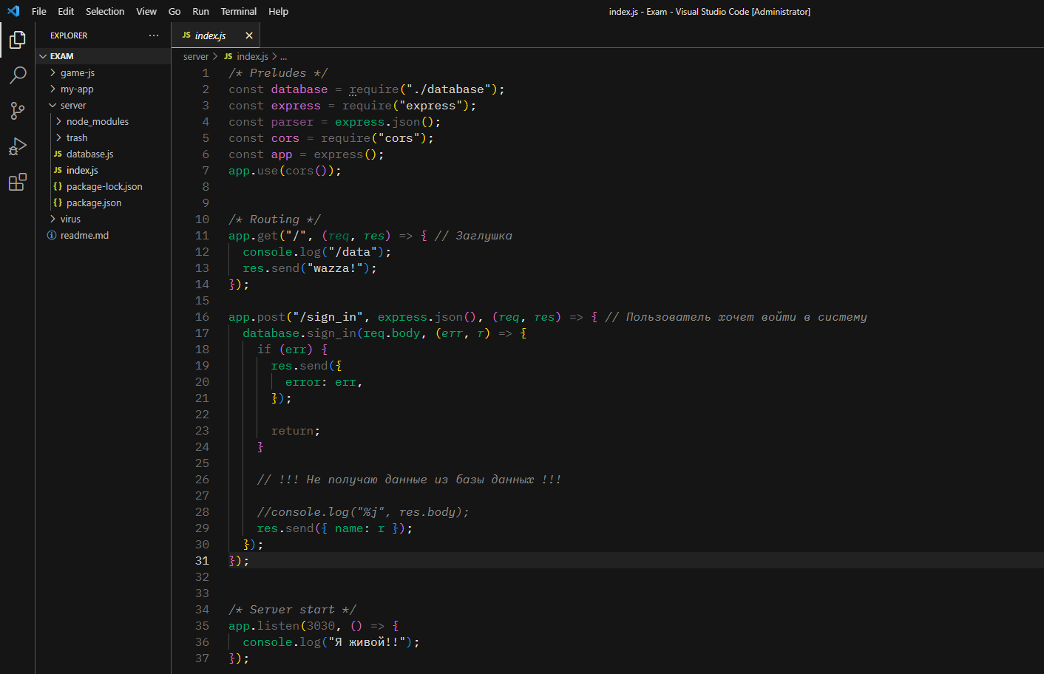
Рис 2.5 Структура додатка server
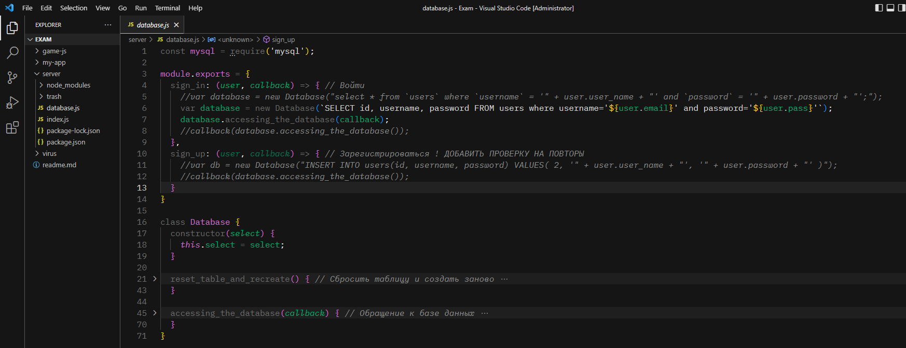
Рис 2.6 Структура додатка server

2.4 Додаток virus
Це перша гра зроблена за вдяки движку Phaser 3
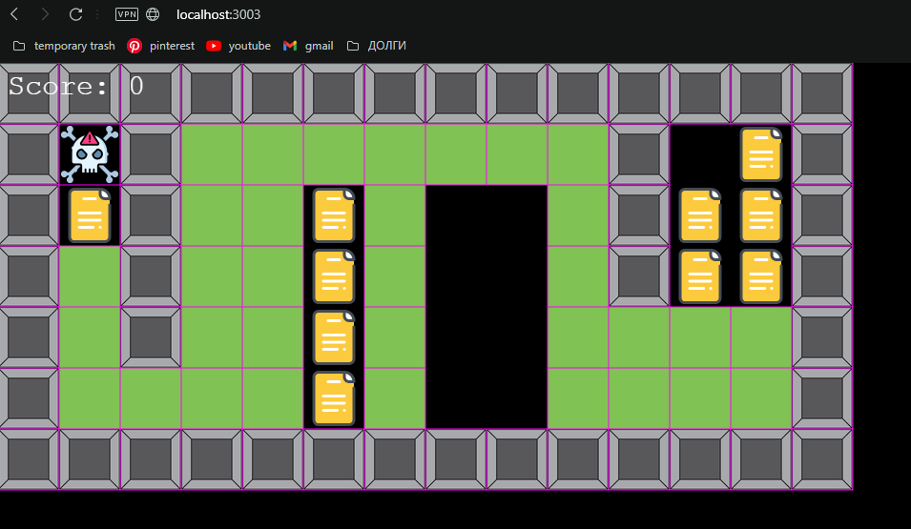
Рис 2.6 Структура додатка server
Сама гра завантажується на порті 3003, щоб не заважати основному серверу.

2.5 Додаток game-js
Це друга гра зроблена за вдяки движку Point JS
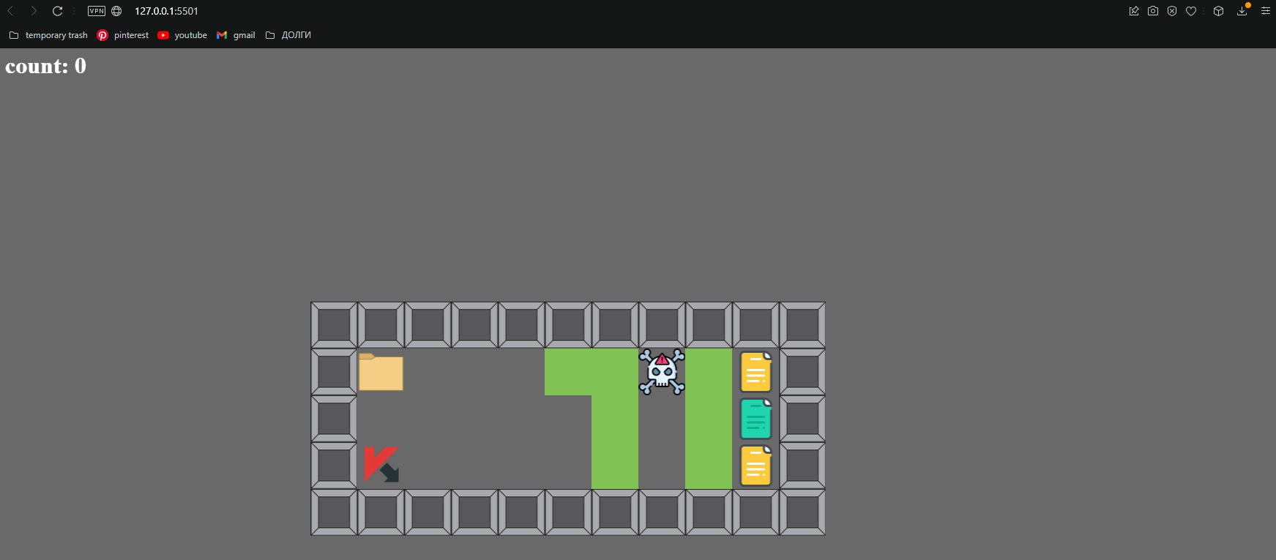
Рис 2.7 Структура додатка server

ВИСНОВКИ

При вирішенні завдання у дипломній роботі було досліджено та
проаналізовано аспекти розробки сайту з іграми
На базі аналогів були виявлені особливості роботи, які допоможуть у проєктування програми та розробити його більш зручним для використання клієнтів
Було вирішено такі завдання:
- Розроблена колекція ігор
- Сайту для використання ігор
- Та сервер для зберіганням результатів

Таким чином, завдання виповнено та мета досягнута

Список використаних джерел
- https://ru.reactjs.org
- https://pointjs.org
- https://phaser.io/phaser3
- Та youtube

ДОДАТОК А
import { BrowserRouter as Router, Switch, Route } from "react-router-dom";
import Header from "./Header";

/* Страницы */
import Home from "./component/Home/Home";
import Library from "./component/Library/Library";
import Top from "./component/Top/Top";
import Virus from "./component/Virus/Virus";
import PointJS from "./component/PointJS/PointJS";
import Identification from "./component/Identification/Identification";

/* <!-- Bootstrap --> */
import "./main/bootstrap-reboot.min.css";
import "./main/bootstrap-grid.min.css";

/* <!-- Шрифты --> */
import "./main/fonts.css";

// <-- Стили сайта -->
import "./Main.css";

function App() {
return (
<>
<Header username="FFF"/>
<Router>
<Switch>
<Route exact path="/" component={Home} />
<Route exact path="/library" component={Library} />
<Route exact path="/top" component={Top} />
<Route exact path="/virus" component={Virus} />
<Route exact path="/identification" component={Identification} />
</Switch>
</Router>
</>
);
}

export default App;

import React from "react";

class Header extends React.Component {
render() {
return (
<nav className="navbar">
<div className="container">

<div className="left_menu">
<ul className="navbar-menu">
<li>
<a href="/">Home</a>
</li>
<li>
<a href="/library">Library</a>
</li>
<li>
<a href="/top">Top players</a>
</li>
</ul>
</div>

<div className="navbar-wrap">
<ul className="navbar-menu">
<li>
<a href="/identification">Sign in</a>
</li>
<li>
<a href="/identification">Register</a>
</li>
<li>
<a>{sessionStorage.username===undefined?"Name":sessionStorage.username}</a>
</li>
<li>
<a href="/logout">Logout</a>
</li>
</ul>
</div>
</div>
</nav>
);
}
}

function Left_components() {
return (
<div className="left_menu">
<ul className="navbar-menu">
<li>
<a href="/">Home</a>
</li>
<li>
<a href="/library">Library</a>
</li>
<li>
<a href="/top">Top players</a>
</li>
</ul>
</div>
);
}

export default Header;

import React from "react";

import Message from "./Message.json";

/* img */
import wallpaper from "./wallpaper.png";
import fire from "./fire.gif";
import avatar from "./avatar.png";

class Home extends React.Component {
render() {
document.body.style.backgroundImage = "url(" + wallpaper + ")";
return (
<div>
<Body />

<Fire />
</div>
);
}
}

function Body() {
return (
<nav className="container mt-4">
{Message.map((postMessage, index) => {
return (
<div className="post">
<div className="info">
<div>
<img src={avatar} />
<span>{postMessage.name}</span>
</div>
</div>
<hr />
<div className="message">
<span>{postMessage.message}</span>
</div>
</div>
);
})}
</nav>
);
}

function Fire() {
return (
<div className="style_ignore">
<img src={fire} />
<img src={fire} />
<img src={fire} />
<img src={fire} />
<img src={fire} />
<img src={fire} />
<img src={fire} />
<img src={fire} />
<img src={fire} />
<img src={fire} />
<img src={fire} />
<img src={fire} />
<img src={fire} />
<img src={fire} />
<img src={fire} />
<img src={fire} />
<img src={fire} />
<img src={fire} />
<img src={fire} />
<img src={fire} />
</div>
);
}

export default Home;

ДОДАТОК Б
/* Preludes */
const database = require("./database");
const express = require("express");
const parser = express.json();
const cors = require("cors");
const app = express();
app.use(cors());

/* Routing */
app.get("/", (req, res) => { // Заглушка
console.log("/data");
res.send("wazza!");
});

app.post("/sign_in", express.json(), (req, res) => { // Пользователь хочет войти в систему
database.sign_in(req.body, (err, r) => {
if (err) {
res.send({
error: err,
});

return;
}

// !!! Не получаю данные из базы данных !!!

//console.log("%j", res.body);
res.send({ name: r });
});
});

/* Server start */
app.listen(3030, () => {
console.log("Я живой!!");
});

const mysql = require('mysql');

module.exports = {
sign_in: (user, callback) => { // Войти
//var database = new Database("select * from `users` where `username` = '" + user.user_name + "' and `password` = '" + user.password + "';");
var database = new Database(`SELECT id, username, password FROM users where username='${user.email}' and password='${user.pass}'`);
database.accessing_the_database(callback);
//callback(database.accessing_the_database());
},
sign_up: (user, callback) => { // Зарегистрироваться ! ДОБАВИТЬ ПРОВЕРКУ НА ПОВТОРЫ
//var db = new Database("INSERT INTO users(id, username, password) VALUES( 2, '" + user.user_name + "', '" + user.password + "' )");
//callback(database.accessing_the_database());
}
}

class Database {
constructor(select) {
this.select = select;
}

reset_table_and_recreate() { // Сбросить таблицу и создать заново
var connection = mysql.createConnection({
host: 'localhost',
user: 'root',
database: 'db'
});

// Сброс таблицы
var sql = 'TRUNCATE TABLE users';
connection.query(sql, function (err, results) {
if (err) console.log(err);
connection.end;
});

// Создание таблицы
var sql1 = `INSERT INTO users(id, username, password) VALUES(1, 'test1', 'test1')`;
connection.query(sql1, function (err, results) {
if (err) console.log(err);
connection.end;
});
}

accessing_the_database(callback) { // Обращение к базе данных
var connection = mysql.createConnection({
host: 'localhost',
user: 'root',
password: '',
database: 'db'
});

connection.connect((err) => {
if (err) {
console.error('Ошибка: ' + err.message);
callback(err);
}

connection.query(this.select, function (err, results) {
if (err) {
console.error(err);
callback(err);
} else {
console.log(results);
callback(null, results);
}
});
connection.end();
});
}
}

ДОДАТОК В
class Level01 extends Phaser.Scene {
player;
cursor;
movementHistory = []; // история перемещения
score = 0;

constructor() {
super({
key: "Level01"
});
console.log("constructor");
}

// Размер тайла
get tileSize() {
return 64;
}

preload() {
this.load.image("tiles", "./tilesets/tilesetll.png");
this.load.image('player', './images/player.png');
this.load.image('cobblestone', './images/cobblestone.png');
this.load.image('file', './images/eat.png');
this.load.image('floor', './images/edible block.jpg')
this.load.image('block', './images/block.png')
this.load.tilemapTiledJSON('map', './tilemaps/level01.json');
}

create() {

const map = this.make.tilemap({
key: 'map',
tileWidth: this.tileSize,
tileHeight: this.tileSize
});

const tiles = map.addTilesetImage('tilesetll', "tiles");

// Загружаем слой wall
const walls = map.createDynamicLayer('wall', tiles, 0, 0);
// Создаем спрайты блоков стены загружая объекты с ID=1 (см. в TilesMapEditor)

this.wall = walls.createFromTiles(1, -1, {
key: 'block',
origin: 0
});
// добавляем физику каждому спрайту блока стены
this.wall.forEach(w => this.physics.add.existing(w));

const floor = map.createDynamicLayer('floor', tiles, 0, 0);
const floors = floor.createFromTiles(2, -1, {
key: 'floor',
origin: 0
});
floors.forEach(f => this.physics.add.existing(f));
this.player = this.physics.add.sprite(96, 96, 'player');
// Установить камеру на игрока
//this.cameras.main.startFollow(this.player);

// загружаем слой eats
const eats = map.createDynamicLayer('file', tiles, 0, 0);
//console.log(map.getTilesWithin(0, 0, eats.layer.width, eats.layer.height));
const eat = eats.createFromTiles(3, -1, {
key: 'file',
origin: 0
});
console.log(eat);
eat.forEach(e => this.physics.add.existing(e));
this.cursors = this.input.keyboard.createCursorKeys();
this.input.keyboard.on("keydown", () => {
// при нажатии любой клавиши вызывается метод processMovement()
this.processMovement();
});

this.physics.add.collider(floors, this.player, f => {
// при коллизии игрока с зеленым полем последний уничтожается
f.destroy();
});

this.physics.add.collider(eat, this.player, e => {
// при коллизии игрока с едой последняя уничтожается и увеличивается счет
e.destroy();
this.scoreUp();
});

const shields = [];
map.findObject("shield", obj => {
//console.log(obj);
shields.push(this.physics.add.sprite(obj.x + obj.width / 2, obj.y - obj.height / 2, 'cobblestone'));
});

// this.physics.add.collider(shields, this.player);
// this.physics.add.collider(eats, shields);

this.scoreText = this.add.text(10, 10, `Score: ${this.score}`, {
fontSize: '30px'
});
}

scoreUp() {
this.score++;
this.scoreText.setText(`Score: ${this.score}`);
console.log('score', this.score);
}

isCollideWall() {
// проверяет не касается ли стены
return this.wall.some(w => this.physics.overlap(w, this.player));
}

processMovement() {
// Управление персонажем
const keyDownState = this.getKeysDownState();
this.movementHistory.push(keyDownState);
if (keyDownState.down) {
this.player.setY(this.player.y + this.tileSize);
} else if (keyDownState.up) {
this.player.setY(this.player.y - this.tileSize);
} else if (keyDownState.left) {
this.player.setX(this.player.x - this.tileSize);
} else if (keyDownState.right) {
this.player.setX(this.player.x + this.tileSize);
}
}

getKeysDownState() {
// Получаем текущее состояние кнопок с клавиатуры
return {
left: this.cursors.left.isDown == true,
right: this.cursors.right.isDown == true,
up: this.cursors.up.isDown == true,
down: this.cursors.down.isDown == true
}
}

moveBack(lastStep) {
if (!lastStep) return;
if (lastStep.down) {
this.player.setY(this.player.y - this.tileSize);
} else if (lastStep.up) {
this.player.setY(this.player.y + this.tileSize);
} else if (lastStep.left) {
this.player.setX(this.player.x + this.tileSize);
} else if (lastStep.right) {
this.player.setX(this.player.x - this.tileSize);
}
}

update() {
if (this.isCollideWall()) { // если есть коллизия со стеной, то отступаем назад
const lastStep = this.movementHistory[this.movementHistory.length - 1];
this.moveBack(lastStep);
}
// player.setVelocityX(0);

// if (cursors.left.isDown) {
// //player.setVelocityX(-200);
// player.setX(player.x - 64);
// } else if (cursors.right.isDown) {
// //player.setVelocityX(200);
// player.setX(player.x + 64);
// } else if (cursors.up.isDown) {
// player.setVelocityY(-200);
// } else if (cursors.down.isDown) {
// player.setVelocityY(200);
// }

/*if ((cursors.space.isDown || cursors.up.isDown)) {
player.setVelocityY(-350);
}*/
}
}

export default Level01;

ДОДАТОК Г
fillingGameArrays(); // заполнение игровых массивов

/* главный игровой цикл */
game.newLoop("game", function () {
game.clear(); // очистка

/* отрисовка массивов игровых объектов */
OOP.drawArr(wall);
OOP.drawArr(field);
OOP.drawArr(eats);
OOP.drawArr(cobblestone);

pointJS.camera.setPositionC(player.getPosition()); // установка камеры на позицию игрока

/* отрисовка персонажа и активация его возможностей */
player.draw();
controlerPlayer();
//playerPaintingBlocks();
playerTouchedFood();

/* отрисовка перехода на новый уровень и активация его возможностей */
if (escape != null) {
escape.draw();
playerTouchedEscape();
}

/* отрисовка антивирусов и активация их возможностей */
if (antivirus.length != 0) {
OOP.drawArr(antivirus);
//console.log(function_antivirus[0].stepGenerator());

///function_antivirus[0].goOneStep();
}

/* ожидание первого движения игрока для активации физики в игре */
if (userMadeMove() == true) {
dropCobblestone();
dropFood();
dropBiasCobblestone();
dropBiasEats();
}

/* переход игрока на новый уровень */
if (userGoNextLvL() == true) {
cleaningArrays();
counterZeroing();
game.setLoop('game');
}

/* отрисовка счетчика очков */
brush.drawTextS({ text: 'count: ' + count, size: 32, color: '#FFFFFF', strokeWidth: 1, x: 10, y: 10, style: 'bold' });
});

game.setLoop('game');
game.start();

